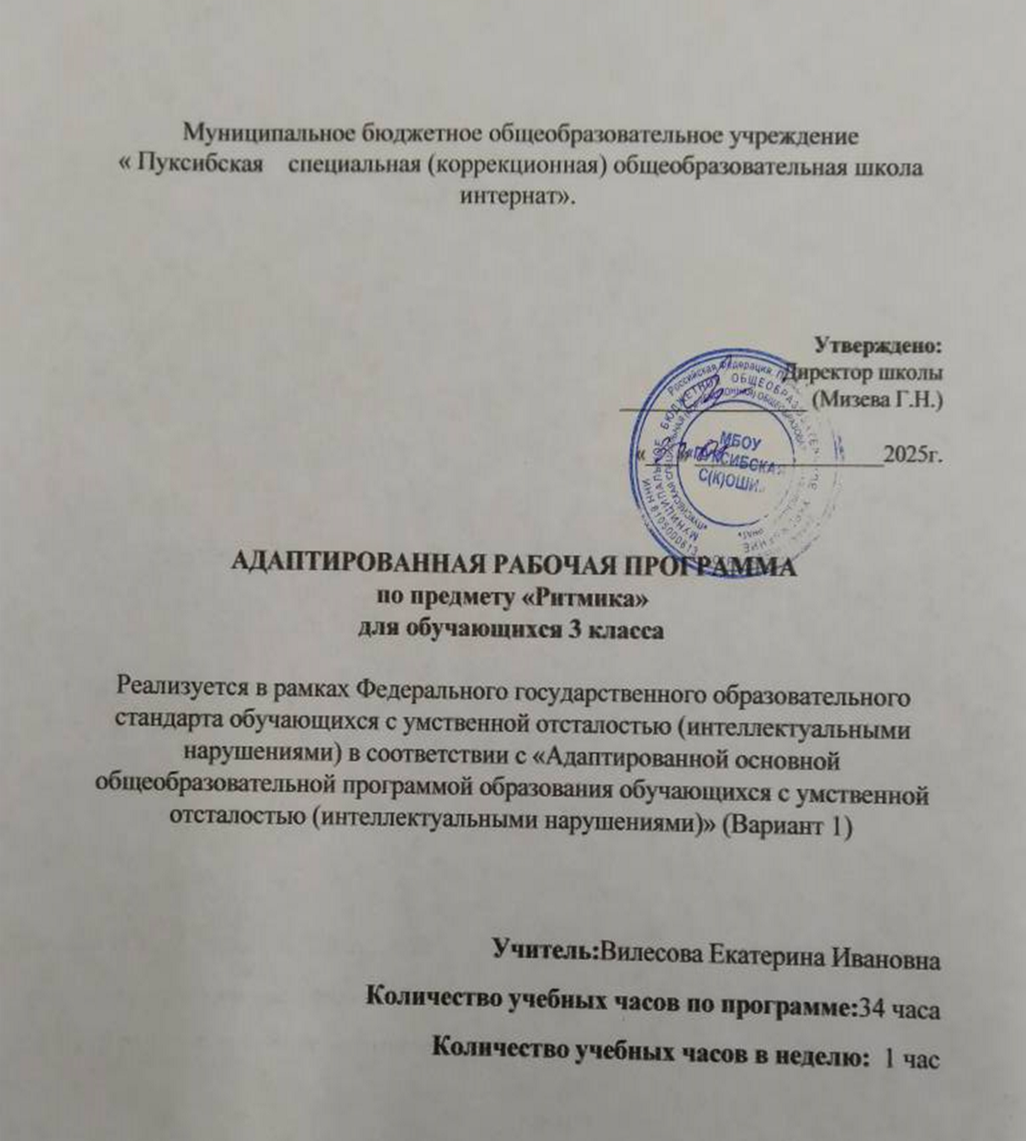

Пояснительная записка.
Рабочая программа по коррекционному курсу «Ритмика» для 3 класса разработана с учётом требований ФГОС образования обучающихся с умственной отсталостью (интеллектуальными нарушениями) к результатам освоения АООП.
Программа «Ритмика» разработана на основе:
- Федерального государственного стандарта образования обучающихся с умственной отсталостью (интеллектуальными нарушениями);
- примерной адаптированной основой общеобразовательной программы образования обучающихся с умственной отсталостью (интеллектуальными нарушениями (вариант 1).
Нормативно-правовойиметодологическойосновойсоставленияпрограммыявляются:
- Федеральный закон Российской Федерации «Об образовании в Российской Федерации» (№ 273-ФЗ от 29.12.2012г.);
- Федеральная адаптированная основная общеобразовательная программа обучающихся с умственной отсталостью (интеллектуальными нарушениями), далее ФАООП УО (вариант 1), утвержденной приказом Министерства просвещения России от 24.11.2022 г. №1026 (https://clck.ru/33NMkR).
- Приказ Министерства просвещения РФ от 22 марта 2021г.№115«Обутверждении Порядка организации и осуществления образовательной деятельности по основным общеобразовательнымпрограммам–образовательнымпрограммамначальногообщего, основного общего и среднего общего образования»;
- Федеральная адаптированная основная общеобразовательная программа обучающихся с умственной отсталостью (интеллектуальными нарушениями), зарегистрирована в Минюсте РФ 30 декабря 2022 г., регистрационный №71930;
- СанПиН2.4.3648-20«Санитарно-эпидемиологическихтребованийкорганизации воспитания и обучения, отдыха и оздоровления детей и молодежи» (Постановление Главного государственного санитарного врача РФ от 28.09 2020 г. №28);
- Устав муниципального бюджетного общеобразовательного учреждения
«Пуксибская специальная(коррекционная) школа-интернат »
- Учебный план муниципального бюджетного общеобразовательного учреждения
- «Пуксибская специальная(коррекционная) школа-интернат
- Локальные акты муниципального бюджетного общеобразовательного учреждения «Пуксибская специальная(коррекционная) школа-интернат.

- Общая характеристика предмета Ритмика»
"Коррекционная ритмика" — это специальное комплексное занятие, на котором средствами музыки и специальных физических и психокоррекционных упражнений происходит коррекция и развитие ВПФ, улучшаются качественные характеристики движений, развиваются важные для школьной готовности такие личностные качества, как саморегуляция и произвольность движений и поведения. Занятия по "Коррекционной ритмике" построены на сочетании музыки, движения, речи. Содержанием работы на уроках ритмики является музыкально-ритмическая деятельностьдетей.Ониучатсяслушатьмузыку,выполнятьподмузыкуразнообразные движения, петь, танцевать, играть на простейших музыкальных инструментах.
В процессе выполнения специальных упражнений под музыку (ходьба цепочкой или в колонне в соответствии с заданными направлениями, перестроения с образованием кругов, квадратов, «звездочек», «каруселей», движения к определенной цели и между предметами) осуществляется развитие представления учащихся о пространстве и умения ориентироваться в нем.
Упражнения с предметами: обручами, мячами, шарами, лентами. Развивают ловкость, быстроту реакции, точность движений.
Движения под музыку дают возможность воспринимать и оценивать ее характер (веселая, грустная), развивают способность переживать содержание музыкального образа. В свою очередь, эмоциональная насыщенность музыки позволяет разнообразить приемы движений и характер упражнений.
Движения под музыку не только оказывают коррекционное воздействие на физическое развитие, но и создают благоприятную основу для совершенствования таких психических функций, как мышление, память, внимание, восприятие. Организующее начало музыки, ее ритмическая структура, динамическая окрашенность, темповые изменения вызывают постоянную концентрацию внимания, запоминание условий выполнения упражнений, быструю реакцию на смену музыкальных фраз.

Задания на самостоятельный выбор движений, соответствующих характеру мелодии, развивают у ребенка активность и воображение, координацию и выразительность движений.
Занятияритмикойэффективныдлявоспитанияположительныхкачествличности. Выполняя упражнения на пространственные построения, разучивая парные танцы и пляски, двигаясь в хороводе, дети приобретают навыки организованных действий, дисциплинированности, учатся вежливо обращаться друг с другом.
Программа по ритмике состоит из пяти разделов: «Упражнения на ориентировку в пространстве»; «Ритмико-гимнастические упражнения»; «Упражнения с детскими музыкальными инструментами»; «Игры под музыку»; «Танцевальные упражнения».
В каждом разделе в систематизированном виде изложены упражнения и определен их объем, а также указаны знания и умения, которыми должны овладеть учащиеся, занимаясь конкретным видом музыкально-ритмической деятельности.
На каждом уроке осуществляется работа по всем пяти разделам программы в изложенной последовательности. В начале и конце урока должны быть упражнения на снятие напряжения, расслабление, успокоение.
Содержание первого раздела составляют упражнения, помогающие детям ориентироваться в пространстве.
Основное содержание второго раздела составляют ритмико-гимнастические упражнения, способствующие выработке необходимых музыкально-двигательных навыков.
В раздел ритмико-гимнастических упражнений входят задания на выработку координационных движений.
Основная цель данных упражнений — научить умственно отсталых детей согласовывать движения рук с движениями ног, туловища, головы.
Обучениюдетейснарушениеминтеллектатанцамипляскампредшествуетработа по привитию навыков четкого и выразительного исполнения отдельных движений и элементов танца. К каждому упражнению подбирается такая мелодия, в которой отражены особенности движения.
Исполнение танцев разных народов приобщает детей к народной культуре, умению находить в движениях характерные особенности танцев разных национальностей.

- Цель, задачи и принципы Программы
Цель:развитиедвигательнойактивностиобучающегосявпроцессевосприятия музыки.
Задачи обучения:
Образовательные:
  - Совершенствовать навыки ходьбы и бега с четкими поворотами в углах зала, с изменением темпа и направления движения, ходьба по центру зала с намечанием диагональных линий.

  - Формировать умение выполнять во время ходьбы и бега более сложные задания с предметами (обручами, мячами, лентами, скакалками).
  - Обучать общеразвивающим упражнениям с предметами и без них с постепенным усложнением координации движений.
  - Учить выполнять круговые движения головы, наклоны вперед, назад, в стороны; круговые движения плеч с изменением темпа; плавные, резкие, быстрые, медленные движения кистей рук.
  - Формировать навыки сложной координации движений: разнообразные сочетания одновременныхдвиженийрук,ног,туловища,кистей;выполнениеупражненийс постепенным ускорением и резкой сменой темпа.
  - Разучивать новые танцевальные движения: шаг кадрили(три простых шага и один скользящий), пружинящий бег, поскоки с продвижением назад, быстрые мелкие шаги на всей ступне и на полупальцах.
  - Обучать элементам народных танцев: кадриль, круговой галоп, «Бульба», узбекский танец, грузинский танец «Лезгинка».
  - Учить выполнятьупражнениядляразвитиямелкоймоторики:круговыедвижения кистью, противопоставление одного пальца остальным, движения кистей и пальцев рук в разном темпе.
  - Формировать навыки исполнения несложных упражнений и песен на детском пианино, аккордеоне, духовой гармонике; упражнения в передаче на музыкальных инструментах основного ритма знакомой песни.
  - Учить самостоятельно составлять несложные ритмические рисунки в сочетании хлопков и притопов, с предметами (погремушками, бубном, барабаном).

  - Учить составлять несложные танцевальные композиции, придумывать новые варианты игр и элементов танцевальных движений.
Коррекционно— развивающие:
  - Корректировать имеющиеся отклонения в физическом развитии: нормализация мышечного тонуса, снятие напряжения мышц, формирование правильной осанки.
  - Развивать умение согласовывать движения частей тела во времени и пространстве, выполнять сложные координационные движения с предметами.
  - Развивать пространственную ориентировку через выполнение сложных перестроений (шахматный порядок, звездочки, карусели, сужение и расширение кругов).
  - Корригировать недостатки двигательной сферы через выполнение целенаправленных действий с предметами и без них в разных темпах.
  - Развивать слуховое внимание и способность быстро реагировать на словесную инструкцию и музыкальные сигналы, начинать движения после вступления мелодии.
  - Развивать подвижность суставов, силу мышц, ловкость, точность и выразительность движений.
  - Учить передавать в движении ритмический рисунок, акцент, темповые и динамические изменения в музыке; самостоятельно ускорять и замедлять движения.
  - Развивать произвольность движений и саморегуляцию, умение контролировать свои двигательные действия.
  - Развивать слуховое восприятие и музыкальную память через запоминание ритмических рисунков, последовательности нот, мелодий и танцевальных композиций.
  - Совершенствовать умение самостоятельно составлять несложные ритмические рисунки и прохлопывать их.
  - Развивать творческое воображение через самостоятельное создание музыкально-двигательного образа, придумывание новых вариантов игр и танцев, импровизацию.
  - Развивать координацию движений в игровых ситуациях, в парных и групповых танцах, в инсценировании музыкальных сказок.
  - Развивать ритмичность, пластичность, выразительность движений, умение передавать характер народных танцев.
  - Совершенствовать координацию движений в паре, умение согласовывать движения с партнером, соблюдать дистанцию.
  - Развивать мелкую моторику рук, координацию движений пальцев через упражнениясмузыкальнымиинструментамиипальчиковыеигрывразномтемпе.
  - Развиватьпамятьчереззапоминаниепоследовательностидвиженийвтанцах,игр, сюжетов музыкальных рассказов и сказок.
  - Развиватьспособностьпередаватьвдвиженияхразвернутыйсюжетмузыкального рассказа, инсценировать песни и музыкальные сказки.
Воспитательные:
  - Воспитывать интерес к творческой самореализации, умения работать в парах, в командах, в группах.
  - Воспитывать нравственные качества (любовь к окружающим, умение сопереживать, доброжелательность).
  - Воспитыватьорганизованность,дисциплинированность,умениедействоватьв коллективе.
  - Воспитывать усидчивость, внимательность, умение доводить начатое до конца, преодолевать трудности при выполнении сложных двигательных заданий.
  - Формировать навыки сотрудничества, взаимопомощи и уважительного отношения к партнеру.
  - Приобщатькнароднойкультуречерезисполнениетанцевразныхнародов.
  - Воспитывать уважительное отношение к партнеру, умение вежливо обращаться друг с другом в парных и групповых танцах.
  - Воспитывать интерес к музыкальным занятиям, аккуратность при обращении синструментами и предметами.
  - Формироватьусидчивостьивнимание,умениеслушатьмузыкуивыполнять движения до конца.
Принципы обучения:
- Принципкоррекционнойнаправленностиобучения:
Все упражнения и задания направлены на коррекцию имеющихся отклонений в психофизическом развитии обучающихся.
- Принципдоступностиипоследовательности:
Материал предъявляется от простого к сложному, с постепенным наращиванием темпа,объемадвиженийистепеникоординационнойсложности.Каждыйновый

элементтанца,игрыилиупражненияосваиваетсяпослепрочногозакрепления предыдущего.
- Принцип наглядности:
Используется показ движений педагогом, демонстрация схем, карточек, видеофрагментов. Наглядный материал помогает детям лучше понять и запомнить последовательность действий.
- Принципдеятельностного подхода:
Основная форма работы — практическая двигательная активность под музыку. Ребенокактивноучаствуетввыполненииупражнений,игр,танцев,чтообеспечивает прочное усвоение навыков.
- Принципиндивидуализацииидифференциации:
Упражнения и задания адаптируются под уровень двигательного, речевого и психоэмоционального развития каждого ребенка. Допускается упрощение движений, изменение темпа, уменьшение объема заданий для отдельных учащихся.
- Принципинтеграциивидов деятельности:
На каждом занятии сочетаются двигательные, музыкальные, речевые и игровые виды деятельности.
- Принципоздоровительнойнаправленности:
Упражнения способствуют укреплению опорно-двигательного аппарата, формированию правильной осанки, нормализации мышечного тонуса.
- Содержание обучения
Упражнения на ориентировку в пространстве:
Перестроение из колонны по одному в колонну по четыре. Построение в шахматном порядке. Перестроение из нескольких колонн в несколько кругов, сужение и расширение их. Перестроение из простых и концентрических кругов в звездочки и карусели. Ходьба по центру зала, умение намечать диагональные линии из угла в угол. Сохранение правильной дистанции во всех видах построений с использованием лент, обручей, скакалок. Упражнения с предметами, более сложные, чем в предыдущих классах.
Ритмико-гимнастическиеупражнения:
Общеразвивающие упражнения. Круговые движения головы, наклоны вперед, назад, в стороны. Выбрасывание рук вперед, в стороны, вверх из положения руки к плечам. Круговые движения плеч, замедленные, с постоянным ускорением, с резким изменениемтемпадвижений.Плавные,резкие,быстрые,медленныедвижениякистей

рук. Повороты туловища в положении стоя, сидя с передачей предметов. Круговые движения туловища с вытянутыми в стороны руками, за голову, на поясе. Всевозможные сочетания движений ног: выставление ног вперед, назад, в стороны, сгибание в коленном суставе, круговые движения, ходьба на внутренних краях стоп. Упражнения на выработку осанки.
Упражнения на координацию движений. Разнообразные сочетания одновременных движений рук, ног, туловища, кистей. Выполнение упражнений под музыку с постепенным ускорением, с резкой сменой темпа движений. Поочередные хлопки над головой, на груди, перед собой, справа, слева, на голени. Самостоятельное составление несложных ритмических рисунков в сочетании хлопков и притопов, с предметами (погремушками, бубном, барабаном).
Упражнение на расслабление мышц. Прыжки на двух ногах одновременно с мягкими расслабленными коленями и корпусом, висящими руками и опущенной головой («петрушка»). С позиции приседания на корточки с опущенной головой и руками постепенное поднимание головы, корпуса, рук по сторонам (имитация распускающегося цветка).
Тожедвижениевобратномнаправлении(имитацияувядающегоцветка).
Упражнениясдетскимимузыкальными инструментами:
Круговыедвижениякистью(пальцысжатывкулак).Противопоставлениеодного пальцаостальным.Движениякистейипальцевруквразномтемпе:медленном,среднем, быстром, с постепенным ускорением, с резким изменением темпа и плавности движений.
Выполнение несложных упражнений, песен на детском пианино, аккордеоне, духовой гармонике. Упражнения в передаче на музыкальных инструментах основного ритма знакомой песни и определении по заданном у ритму мелодии знакомой песни.
Игрыпод музыку:
Упражнения на самостоятельную передачу в движении ритмического рисунка, акцента, темповых и динамических изменений в музыке. Самостоятельная смена движениявсоответствиисосменойчастей,музыкальныхфраз,малоконтрастныхчастей музыки. Упражнения на формирование умения начинать движения после вступления мелодии.
Разучивание и придумывание новых вариантов игр, элементов танцевальных движений, их комбинирование. Составление несложных танцевальных композиций. Игрыспением,речевымсопровождением.Инсценированиемузыкальныхсказок,песен.
Танцевальныеупражнения:

Исполнение элементов плясок и танцев, разученных в 3 классе. Упражнения на различение элементов народных танцев. Шаг кадрили: три простых шага и один скользящий, носок ноги вытянут. Пружинящий бег. Поскоки с продвижением назад (спиной). Быстрые мелкие шаги на всей ступне и на полупальцах. Разучивание народных танцев.
Танцыипляски
Круговойгалоп.Венгерскаянароднаямелодия.Кадриль.Русскаянародная мелодия.
Бульба.Белорусскаянароднаямелодия.Узбекскийтанец.МузыкаР.Глиэра. Грузинский танец «Лезгинка».
- Личностныеипредметныерезультатыосвоениякоррекционногокурса
«Ритмика»
Личностныерезультаты:
  - Осознаниесебякакученика,заинтересованногопосещениемзанятийпоритмике, положительное отношение к учебной деятельности.
  - Проявление эмоционально-положительного отношения к процессу сотрудничества со взрослыми и сверстниками, умение работать в паре и коллективе.
  - Формирование установки на безопасный, здоровый образ жизни, наличие мотивации к творческому труду, работе на результат.
  - Развитие самостоятельности и личной ответственности за свои поступки на основе представлений о нравственных нормах поведения в процессе коллективной деятельности.
  - Формирование эстетических потребностей, ценностей и чувств через восприятие музыки и участие в танцевальной деятельности.
  - Развитие этических чувств, доброжелательности и эмоционально-нравственной отзывчивости, понимания и сопереживания чувствам других людей.
  - Формирование умения адекватно оценивать собственное поведение и поведение окружающих в процессе совместной деятельности.
  - Воспитание уважительного отношения к культуре разных народов через исполнение народных танцев и плясок.
  - Развитиеволевыхкачеств:усидчивости,умениядоводитьначатоеделодоконца, преодолевать трудности при выполнении двигательных заданий.

  - Развитиенавыковсотрудничествасовзрослымиисверстникамивразныхсоциальных ситуациях.
Предметныерезультаты Минимальный уровень:
  - умеет строиться в колонну по одному, находить своё место в строю и входить в зал организованно под музыку;
  - умеетзаниматьправильноеисходноеположениепопоказуилиспомощью учителя;
  - умеетходитьсвободныместественнымшагом,двигатьсяпозалувразных направлениях, не мешая друг другу;
  - умеетвыполнятьобщеразвивающиедвиженияпопоказуилиспомощьюучителя;
  - умеетвыполнятьпростыедвиженияспредметамипо показу;
  - умеетвыполнятьпростыеимитационныедвиженияпопоказу;
  - умеетучаствоватьвмузыкальныхиграхи инсценировках;
  - умеетвыполнятьпростыетанцевальныедвиженияпопоказу(бодрыйшаг, притопы, подпрыгивание, хороводный шаг);
  - умеетвыполнятьэлементыкадрилипо показу;
  - знаетосновныеправилаповедениянаурокахритмикииосознанноихприменяет.
Достаточный уровень:
  - умеетсамостоятельноприниматьправильноеисходноеположениевсоответствии с характером музыки и движения;
  - умееторганизованностроитьсявшеренгу,колонну,цепочку,круг,пары;перестраиваться в колонны по три, по четыре, в шахматном порядке;
  - умеетвыполнятьдвижениявопределенномритмеитемпе,согласуяихсмузыкой; ускорять и замедлять движения в соответствии с изменением темпа;
  - умеет выполнять сложные координационные движения рук, ног, туловища подмузыку;
  - умеет выразительно и эмоционально передавать в движениях игровые образы и содержание музыкального рассказа;
  - умеетвыполнятьэлементынародныхтанцев:шагкадрили,круговойгалоп, пружинящий бег, поскоки с продвижением назад;

  - умеетвыполнятьдвиженияпарамиивгруппах,согласовываядвиженияс партнерами;
  - умеет самостоятельно составлять несложные ритмические рисунки, прохлопывать их;
  - умеет исполнять несложные упражнения и мелодии на музыкальных инструментах (металлофон, бубен, духовная гармоника);
  - умеет участвовать в инсценировании песен и музыкальных сказок, передавая вдвижениях развернутый сюжет.

- Учебно–тематическоепланирование
№ п/п | Раздел | Количествочасов
1 | Упражнениянаориентировкувпространстве | 5
2 | Ритмико-гимнастическиеупражнения | 13
3 | Игрыпод музыку | 7
4 | Танцевальныеупражнения | 9
 | Всего | 34

№ п/п | Разделпрограммы | Темазанятия
1 | Танцевальныеупражнения | Исполнениеэлементовплясокитанцев,  разученныхв3классе
2 | Игрыпод музыку | Упражнениянасамостоятельнуюпередачув  движенияхритмическогорисунка
3 | Упражнениянаориентировкув  пространстве | Построениевшахматномпорядке
4 | Упражнениянаориентировкув пространстве | Шагкадрили.Перестроениеизнескольких колонн в несколько кругов, сужение и  расширениеих
5 | Игрыпод музыку | Упражнениянаформированиеумения  начинатьдвиженияпослевступления мелодии
6 | Танцевальныеупражнения | Пружинящийбег.Ритмическиеупражнения на детском пианино (пальчиковая  гимнастика,развитиемелкоймоторики)
7 | Упражнениянаориентировкув | Поскокиспродвижениемназад.

 | пространстве | Перестроениеизпростыхконцентрических  круговвзвездочкии карусели
8 | Танцевальныеупражнения | Быстрыемелкиешагинавсейступнеина  полупальцах
9 | Ритмико-гимнастическиеупражнения | Упражнениянавыработкуосанки
10 | Танцевальныеупражнения | Народныетанцы
11 | Танцевальныеупражнения | Круговойгалоп.Венгерскаянародная  мелодия
12 | Игрыпод музыку | Играсречевымсопровождением«Гори  ясно»
13 | Ритмико-гимнастическиеупражнения | Упражненияспредметами
14 | Ритмико-гимнастическиеупражнения | Разучивание несложных мелодий на металлофоне (ритмические упражнения). Русскаянароднаямелодия«Вополебереза  стояла»
15 | Игрыпод музыку | Инсценированиепесни«Какунашиху  ворот»
16 | Танцевальныеупражнения | Кадриль.Русскаянародная мелодия
17 | Ритмико-гимнастическиеупражнения | Упражненияспредметами(лентами)
18 | Ритмико-гимнастическиеупражнения | Игранаметаллофонерусскойнародной  мелодии«Вополеберезастояла» (ритмические упражнения)
19 | Игрыпод музыку | Составлениемузыкальнойкомпозиции
20 | Танцевальныеупражнения | «Бульба».Белорусскаянароднаямелодия
21 | Игрыпод музыку | Инсценировкапесни
22 | Ритмико-гимнастическиеупражнения | Упражнения для кистей и пальцев рук (пальчиковаягимнастика).Игранадуховой  гармонике(ритмическиеупражнения)
23 | Танцевальныеупражнения | Круговойгалоп.Венгерскаянародная  мелодия
24 | Танцевальныеупражнения | Танцевальныеупражнения
25 | Игрыпод музыку | Инсценирование«Кнамгостипришли»
26 | Ритмико-гимнастическиеупражнения | Упражнениянакоординациюдвиженийс мячами. Основные движения народных  танцев
27 | Игрыпод музыку | Инсценированиемузыкальнойсказки

28 | Игрыпод музыку | Инсценированиемузыкальнойсказки.  Грузинскийтанец«Лезгинка»
29 | Ритмико-гимнастическиеупражнения | Упражненияспредметами(скакалки)
30 | Ритмико-гимнастическиеупражнения | Упражнения на духовой гармонике (ритмическиеупражнения,развитиемелкой  моторики)
31 | Ритмико-гимнастическиеупражнения | Упражнениясобручами
32 | Ритмико-гимнастическиеупражнения | Упражнениянаметаллофонеосновного ритма знакомой песни (ритмические  упражнения)
33 | Ритмико-гимнастическиеупражнения | Исполнениеразличныхритмовнабубне  (ритмическиеупражнения)
34 | Танцевальныеупражнения | Основныедвижениянародныхтанцев

- Материально-техническоеобеспечениеобразовательногопроцесса
- учебный кабинет;
- магнитофон;
- компьютер,оснащенныйзвуковымиколонками;
- фонотека;дискиDVD,дискиDVD–караоке
- детскиепесниизмультфильмов(премиксы,оригиналыиминусовки);
- наглядныедемонстрационныепособия;
- коврикидлявыполненияупражнений;
- мячи,гимнастическиепалки,спортивныеленты,бубны,наборшумовых инструментов, маракасы, металлофоны.

